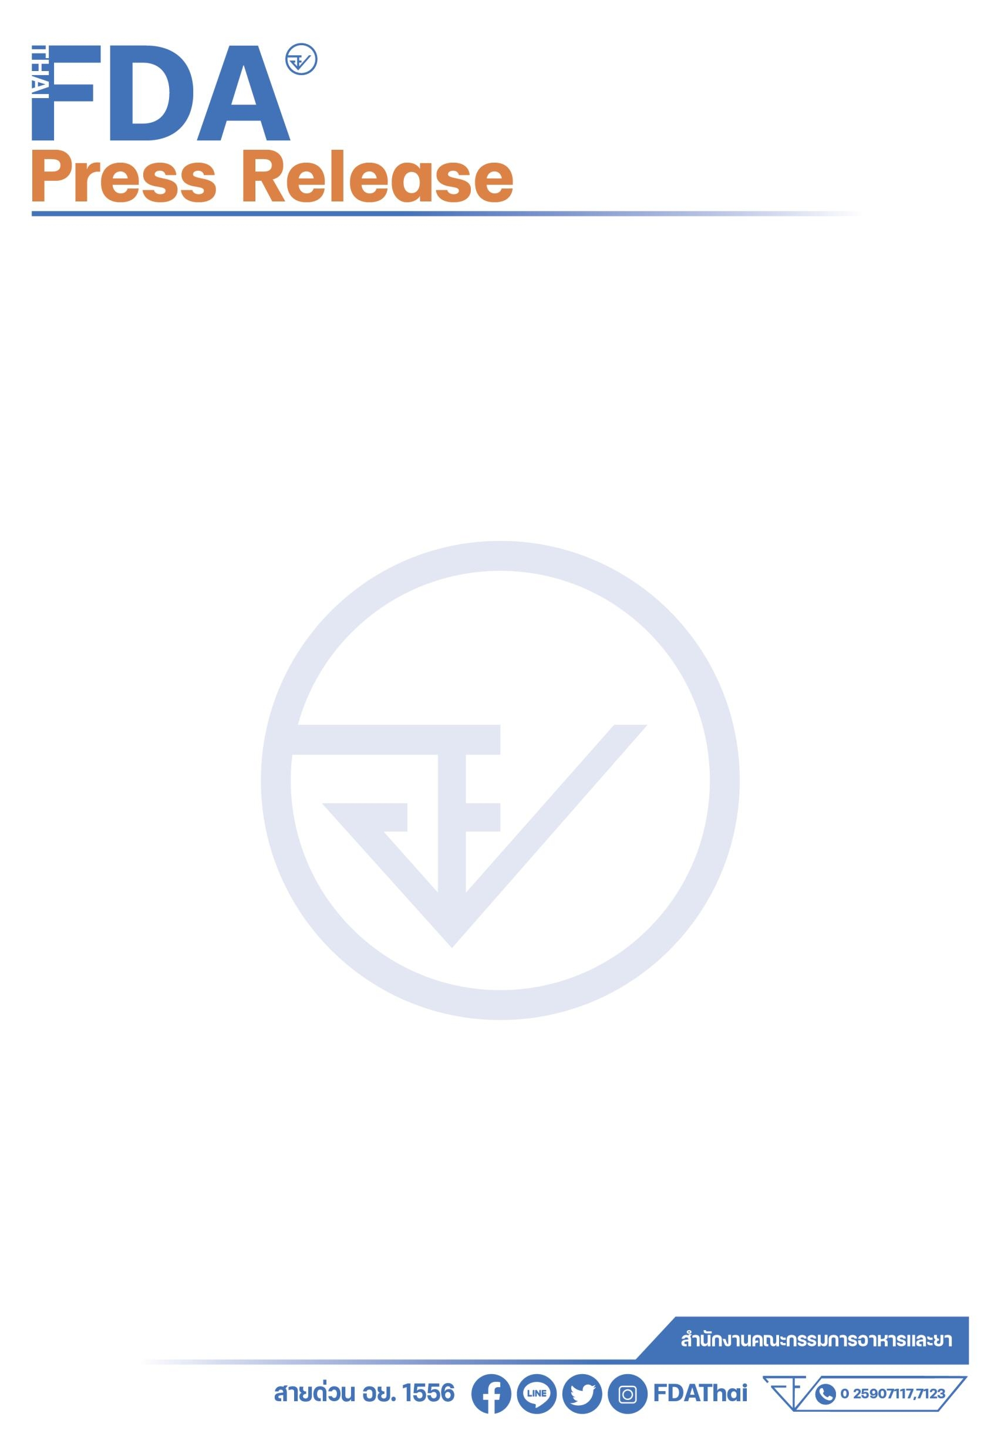

**รู้ให้ชัด ก่อนซื้อ! ผลิตภัณฑ์ที่มีวิตามินซี กินแค่ไหนถึงได้ประโยชน์?**

**อย. แนะนำผู้บริโภคตรวจสอบข้อมูลให้ชัดเจนก่อนเลือกซื้อผลิตภัณฑ์ที่มีวิตามินซี หลังพบว่า บางผลิตภัณฑ์มีปริมาณวิตามินซีไม่เป็นไปตามเงื่อนไขที่กำหนด แต่มีการโฆษณาว่าวิตามินซีช่วยเสริมภูมิคุ้มกันหรือมีฤทธิ์ต้านอนุมูลอิสระ ซึ่งอาจทำให้ผู้บริโภคเข้าใจผิดได้**

**เภสัชกรเลิศชาย เลิศวุฒิ รองเลขาธิการคณะกรรมการอาหารและยา เปิดเผยว่า** ปัจจุบันมีผลิตภัณฑ์หลากหลายประเภทในท้องตลาดทั้งที่เติม**วิตามินซี**ลงไป และมีวิตามินซีโดยธรรมชาติ เช่น ผลิตภัณฑ์เสริมอาหาร น้ำผลไม้ เครื่องดื่มต่างๆ เจลลี่ผสมวิตามินซี ซึ่งมักมีการกล่าวอ้างหรือโฆษณาสรรพคุณ คุณประโยชน์ในด้านช่วยต้านอนุมูลอิสระ หรือ เสริมภูมิคุ้มกัน เป็นต้น ซึ่งตามประกาศกระทรวงสาธารณสุข   
ฉบับที่ 447 พ.ศ. 2566 เรื่อง การกล่าวอ้างทางสุขภาพของอาหารบนฉลาก กำหนดว่าอาหารที่จะแสดงข้อความกล่าวอ้างทางสุขภาพ ต้องปลอดภัย มีคุณภาพมาตรฐานเป็นไปตามที่กฎหมายกำหนด และต้องมีส่วนประกอบของอาหาร สารอาหาร หรือสารอื่น อยู่ในรูปแบบและปริมาณที่มีนัยสำคัญที่เป็นประโยชน์ต่อสุขภาพด้านโภชนาการหรือสรีรวิทยา

กรณีวิตามินซีจะต้องมีปริมาณอย่างน้อย 15% ของร้อยละค่าอ้างอิงสารอาหารต่อวันของคนไทย (Thai Recommended Daily Intake; Thai RDI) คิดเป็นไม่ต่ำกว่า 15 มิลลิกรัมต่อหนึ่งหน่วยบริโภค (serving) หรือต่อ 100 กรัม (แล้วแต่กรณี) จึงจะสามารถแสดงข้อความกล่าวอ้างทางสุขภาพได้ ตัวอย่างเช่น น้ำผลไม้ 1 กล่อง (200 มล.) ถ้ามีวิตามินซี **15 มก.** สามารถแสดงข้อความว่า "เป็นแหล่งของวิตามินซี" และแสดงข้อความกล่าวอ้างทางสุขภาพ เช่น “วิตามินซีมีส่วนช่วยในการปกป้องเซลล์จากอนุมูลอิสระ” วิตามินซีมีส่วนช่วยในการสร้างคอลลาเจนเพื่อการทำงานตามปกติของกระดูก” “วิตามินซีมีส่วนช่วยในการสร้างคอลลาเจนเพื่อการทำงานตามปกติของเหงือก” ได้ ดังนั้น ข้อความดังกล่าวจึงเป็นจุดสังเกตในการเลือกซื้อผลิตภัณฑ์ที่ดีต่อสุขภาพ

**ทั้งนี้ อย. ขอย้ำว่า การบริโภคอาหารให้หลากหลาย ครบ 5 หมู่ในสัดส่วนที่เหมาะสมและออกกำลังกายเป็นประจำ ยังคงเป็นวิธีที่ดีที่สุดในการดูแลสุขภาพในระยะยาว พร้อมเตือนให้ผู้บริโภคอย่าหลงเชื่อคำโฆษณาที่เกินจริงโดยไม่ตรวจสอบข้อมูลให้ชัดเจนก่อนตัดสินใจซื้อ** หากผู้บริโภคพบผลิตภัณฑ์ที่น่าสงสัย สามารถสอบถาม หรือแจ้งร้องเรียนได้ที่สายด่วน อย. 1556 หรือผ่าน Line@FDAThai, Facebook : FDAThai หรือ E-mail : 1556@fda.moph.go.th ตู้ ปณ. 1556 ปณฝ. กระทรวงสาธารณสุข   
จ.นนทบุรี 11004 หรือสำนักงานสาธารณสุขจังหวัดทั่วประเทศ

วันที่เผยแพร่ข่าว 9 มิถุนายน 2568 ข่าวแจก 164 / ปีงบประมาณ พ.ศ. 2568